Информация к проекту решения по заявлению:
1.2. Ерунин Роман Александрович, Ерунина Анна Антоновна

Земельный участок:
адрес: Новосибирская обл., г. Новосибирск, Октябрьский район, ул. Покатная, 18;
кадастровый номер. 54:35:071102: 8;
площадь- 369 кв.м.;

Планшет № 1710
Зонирование: зона застройки жилыми домами смешанной этажности (Ж-1), подзона застройки жилыми домами смешанной этажности различной плотности застройки (Ж-1.1)
Запрос: «для индивидуального жилищного строительства (2.1) - индивидуальные жилые дома»
Планируется: строительство индивидуального жилого дома

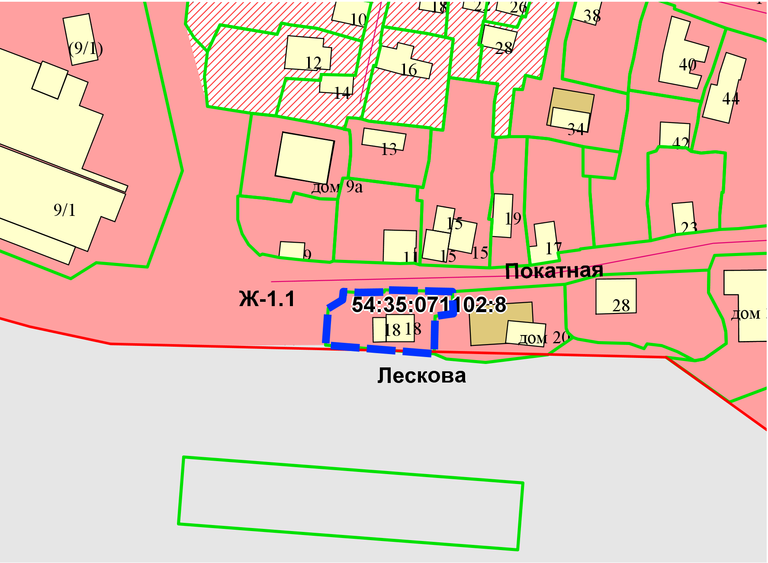
Приложения к заявлению:

